Kehitetään lasten ja nuorten mielenterveys- ja päihdepalveluita
16.5.2022 | UUTINEN
Lasten ja nuorten mielenterveys- ja päihdepalvelujen kehittämistyön tavoitteena on tarjota yhdenvertaiset ja vaikuttavat palvelut Pohjois-Pohjanmaan hyvinvointialueella.
Lasten ja nuorten mielenterveys- ja päihdepalveluiden kehittämisen keskeisenä tavoitteena on varmistaa oikea-aikaisten ja riittävien palveluiden saatavuus lapsille, nuorille ja perheille eri toimijoiden välisenä yhteistyönä. Palvelu- ja hoitoketjujen selkeyttämisen lisäksi tarvitaan vahvaa monialaista yhteistyötä ja yhdessä työskentelyä asiakkaiden, sosiaali- ja terveydenhuollon, kuntiin jäävien, kolmannen sektorin sekä muiden toimijoiden välillä.
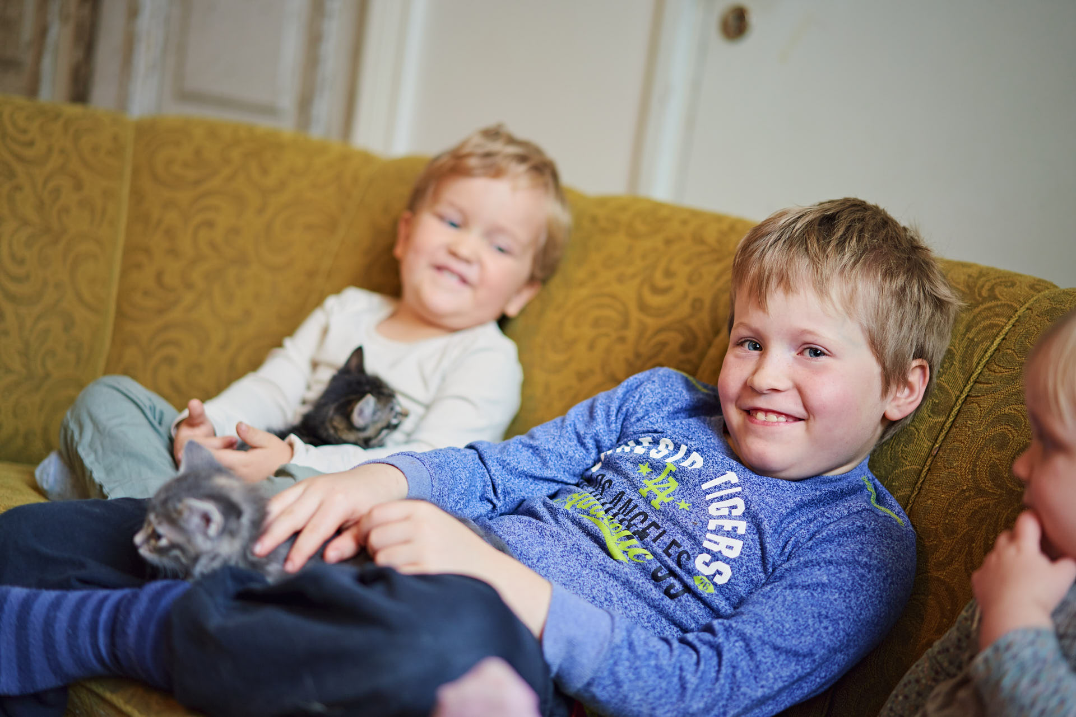
Erityisesti nuorten mielenterveys- ja päihdepalveluiden toteuttamisessa ja ammattilaisten osaamisessa on alueellisesti suuria eroja. Lasten ja nuorten mielenterveys- ja päihdepalveluiden osalta lainsäädäntö ei määrittele perustasolla selkeää vastuutahoa tutkimukselle, hoidolle tai kuntoutukselle, mistä syystä palveluita toteutetaan hajanaisesti ja osittain myös päällekkäisin toiminnoin.
Palveluiden yhtenäistäminen Pohjois-Pohjanmaan hyvinvointialueella on yhdenvertaisten palveluiden toteutumisen edellytys. Lasten ja nuorten mielenterveys- ja päihdepalveluiden kehittämistyötä tehdään kuuden palvelualueen, kuntien, Tulevaisuuden sote-keskushankkeen eri kehittämisohjelmien, Nuorten mielenterveystyön osaamiskeskus (NMOK)- ja yliopistosairaalahankkeen, järjestöedustajien sekä muiden alueellisten hankkeiden välisenä yhteistyönä.
Kehittämistoimenpiteinä selkeytetään ja yhtenäistetään palvelu- ja hoitoketjuja, kehitetään neuropsykiatrisesti oireilevien lasten, nuorten ja perheiden tukea sekä käynnistetään pilotteja erilaisten toimintamallien kokeilemiseksi.
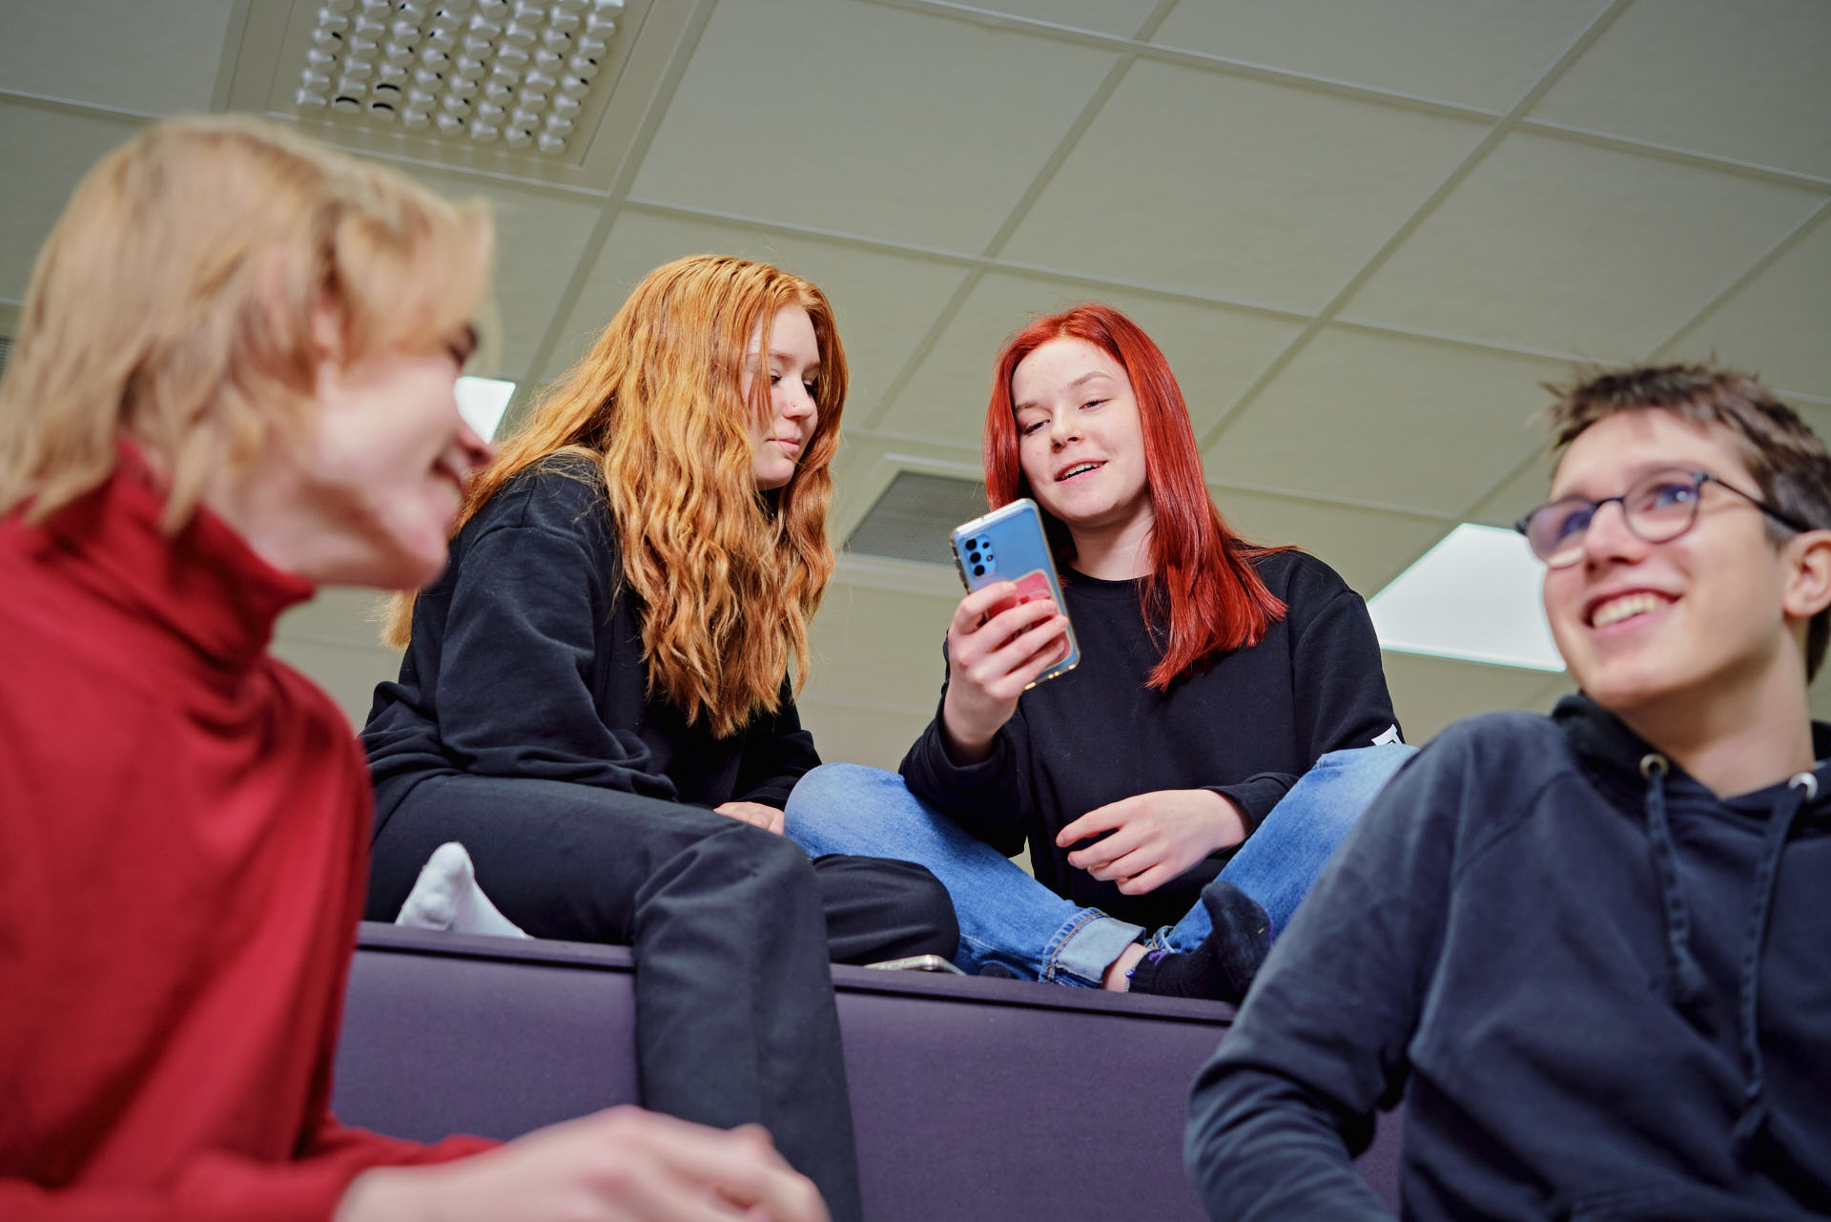
Kehittämistoimenpiteiden kohdentamisessa hyödynnetään Pohjois-Pohjanmaan kuntiin toteutetun kyselyn tuloksia nuorten mielenterveys- ja päihdepalveluiden nykytilanteesta.
Hyvinvointialueen nuoret ovat osallistuneet kehittämistyöhön heille suunnatuissa osallisuustyöpajoissa, joissa yhtenä teemana on ollut nuorten mielenterveys- ja päihdepalvelut. Nuorten mielenterveys- ja päihdepalveluiden monialaisten toimintamallien kehittämiseksi on lisäksi järjestetty avoin seminaarityöpaja, jossa syntyneiden ideoiden pohjalta kunnilla ja kuntayhtymillä on mahdollisuus hakea resurssia erilaisten toimintamallien pilottikokeiluihin.

Palveluiden kehittäminen vaatii ammattilaisten osaamisen vahvistamista ja näyttöön perustuvien menetelmien käyttöä

Vaihtoehtoinen teksti: Lapsi ja hoitaja kävelevät terveyskeskuksen käytävällä.

Pohjois-Pohjanmaan hyvinvointialueella tehdään kansallista kehittämisyhteistyötä psykososiaalisten menetelmien käytön edistämiseksi ja juurruttamiseksi palvelujärjestelmään. Psykososiaaliset menetelmät (kuten IPC, Interpersonal Counselling sekä Cool Kids) ovat näyttöön perustuvia menetelmiä, jotka vahvistavat lapsia ja nuoria kohtaavien perustason (perusterveydenhuollon ja oppilashuollon) ammattilaisten osaamista mielenterveysoireiden- ja ongelmien hoidossa. IPC on masennusoireiden hoitoon suunnattu menetelmä ja Cool Kidsin avulla autetaan ahdistusoireisia lapsia sekä nuoria.
Nuorten psykososiaalisten menetelmien koulutuksia koordinoi hyvinvointialueellamme Nuorten mielenterveystyön osaamiskeskus (NMOK). NMOK tekee tiivistä yhteistyötä palvelualueiden, kuntien ja sote-kuntayhtymien kanssa psykososiaalisten menetelmien juurruttamisen onnistumiseksi, tukee eri tavoin ammattilaisia ja heidän esihenkilöitään psykososiaalisten menetelmien käyttöönotossa sekä käytössä. Eri puolille Pohjois-Pohjanmaan hyvinvointialuetta on koulutettu jo yli 200 IPC -osaajaa sekä lähes 20 Cool Kids -ohjaajaa.
Psykososiaalisten menetelmien juurruttamistyössä keskeistä on interventioiden vaikuttavuuden sekä käytön seuranta. Seurantatietoa kerätään aktiivisesti niin menetelmiä työssään käyttäviltä ammattilaisilta, ohjauksessa olleilta nuorilta kuin vanhemmilta. Esimerkiksi nuorten kokemus IPC-ohjauksesta motivoi jatkamaan menetelmän käytön juurruttamista palvelujärjestelmään: yhdeksän nuorta kymmenestä on kokenut hyötyneensä IPC:stä!

Kutsu Pohjois-Pohjanmaan kunnille ja kuntayhtymille
POPsote / Tulevaisuuden sote-keskushankkeen Lapset, nuoret ja perheet- ja Mielenterveys- ja päihdepalveluiden kehittämisohjelmat kutsuvat Pohjois-Pohjanmaan kuntia ja kuntayhtymiä hakemaan mukaan konkreettisten kehittämistoimenpiteiden pilottiorganisaatioiksi tai –alueiksi. Pilottihaku koskee nuorten mielenterveys- ja päihdepalveluiden kehittämistä. Haku on avoinna 16.5.-3.6.2022.
Pilottiorganisaatioille kustannetaan hankkeen kautta pilotista syntyviä kustannuksia (esimerkiksi palkkakustannuksia tai pienhankintoja) erillisten suunnitelmien ja päätösten mukaisesti. Pilotit käynnistetään elokuussa 2022 ja niiden toimintaa arvioidaan syksyn 2022 ajan. Mikäli pilottitoiminta katsotaan hyödylliseksi, toimintaa voidaan jatkaa erillisen arvion mukaisesti uudelle hyvinvointialueelle siirryttäessä osana Tulevaisuuden sote-keskusrahoituksella. Huomioitavaa on, että toiminnan tulee olla hyvinvointialueelle siirtyvää toimintaa.

Lisätietoja
Tulevaisuuden sote-keskus, lasten ja nuorten mielenterveys- ja päihdepalveluiden kehittäminen
Sanna Iisakka, projektisuunnittelija
sanna.iisakka@ouka.fi
Nuorten mielenterveystyön osaamiskeskus (NMOK)
Juha T. Karvonen, osaamiskeskuksen johtaja, psykoosit ja nuorisopsykiatria
juha.karvonen@ppshp.fi
Heli Keltti, hankepäällikkö, psykososiaalisten menetelmien käyttöönoton koordinointi OYS-yhteistyöalueella (osana Tulevaisuuden sote-keskus -hanketta)
heli.keltti@ppshp.fi

